NOTICE OF DEADLINE TO FILE APPLICATIONS FOR
PLACE ON THE BALLOT
(AVISO DE FECHA LÍMITE PARA PRESENTAR SOLICITUDES PARA
UN LUGAR EN LA BOLETA)

Notice is hereby given that applications for a place on the City of Wharton Regular Election ballot may be filed during the following time:
(Se da aviso por la presente que las solicitudes para un lugar en la boleta de la Elección Regular) de City of Wharton se pueden presentar durante el siguiente horario:)

Filing Dates and Times:
(Fechas y Horario para Entregar Presentaciones)

Start Date: January 13, 2021 End Date: February 12, 2021
(Fecha Inicio) (Fecha Límite)

Office Hours: 7:30 a.m. – 5:30 p.m. Monday – Thursday/ Friday 8:00 a.m. -5:00 p.m.
(Horario de la Oficina)

Physical address for filing applications in person for place on the ballot:
(Dirección a física para presentar las solicitudes en persona para un lugar en la boleta )

120 E. Caney Street, Wharton, TX 77488

Address to mail applications for place on the ballot (if filing by mail):
(Dirección a donde enviar las solicitudes para un lugar en la boleta (en caso de presentar por correo))

120 E. Caney Street, Wharton, TX 77488

Paula Favors
Printed Name of Filing Officer
(Nombre en letra de molde del Oficial de Archivos)

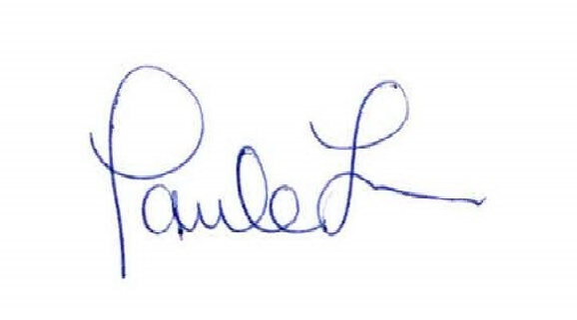
___________________________________
Signature of Filing Officer
(Firma del Oficial de Archivos)

December 11, 2020
Date Posted
(Fecha archivada)

